**RANCANGAN PROYEK**

1. **Analisis Kebutuhan**
2. **Tema:** Sistem Reservasi Tempat Mie Gacoan
3. **Tools:**

* Backend: Node.js, Express.js.
* Database: MySQL.
* Integrasi API Publik: OpenWeather API untuk cuaca, Twilio untuk notifikasi.
* Autentikasi: JWT untuk validasi pengguna.
* Pengujian Endpoint: Postman.

1. **Rancangan Database**

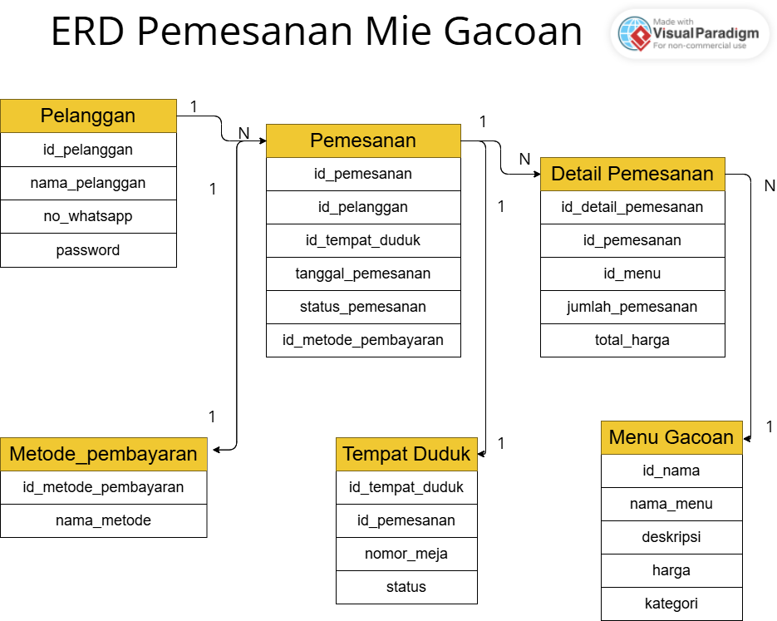

1. **Tabel: Pelanggan**

Menyimpan data pelanggan.

Kolom:

* id_pelanggan (Primary Key, INT, Auto Increment)
* nama_pelanggan (VARCHAR)
* no_whatsapp (VARCHAR)
* password (VARCHAR)

1. **Tabel: Pemesanan**

Menyimpan informasi pemesanan yang dilakukan pelanggan.

Kolom:

* id_pemesanan (Primary Key, INT, Auto Increment)
* id_pelanggan (Foreign Key ke pelanggan.id)
* id_tempat_duduk (Foreign Key ke tempat_duduk.id)
* tanggal_pemesanan (DATETIME)
* status_pemesanan (ENUM: "Pending", "Confirmed", "Completed", "Cancelled")
* id_metode_pembayaran (Foreign Key ke metode_pembayaran.id)

1. **Tabel: Detail Pemesanan**

Menyimpan rincian menu yang dipesan pada satu pemesanan.

Kolom:

* id_detail_pemesanan (Primary Key, INT, Auto Increment)
* id_pemesanan (Foreign Key ke pemesanan.id)
* id_menu (Foreign Key ke menu_gacoan.id)
* jumlah_pemesanan (INT)
* total_harga (DECIMAL)

1. **Tabel: Menu Gacoan**

Menyimpan daftar menu makanan/minuman.

Kolom:

* id_nama (Primary Key, INT, Auto Increment)
* nama_menu (VARCHAR)
* deskripsi (TEXT)
* harga (DECIMAL)
* kategori (ENUM: "Makanan", "Minuman")

1. **Tabel: Tempat Duduk**

Menyimpan informasi tempat duduk yang tersedia.

Kolom:

* id_tempat_duduk (Primary Key, INT, Auto Increment)
* id_pemesanan (Foreign Key ke tempat_duduk.id)
* nomor_meja (VARCHAR)
* status (ENUM: "Tersedia", "Dipesan")

1. **Tabel: Metode Pembayaran**

Menyimpan metode pembayaran yang dapat digunakan.

Kolom:

* Id_metode_pembayaran (Primary Key, INT, Auto Increment)
* nama_metode (VARCHAR)

**Relasi Antar Tabel**

pelanggan berelasi dengan pemesanan melalui id_pelanggan.

pemesanan berelasi dengan tempat_duduk melalui id_tempat_duduk.

pemesanan berelasi dengan metode_pembayaran melalui id_metode_pembayaran.

pemesanan berelasi dengan detail_pemesanan melalui id_pemesanan.

detail_pemesanan berelasi dengan menu_gacoan melalui id_menu.

1. **Rancangan Endpoint**
2. **Pelanggan**

* POST /pelanggan/register - Registrasi pelanggan baru.
* POST /pelanggan/login - Login pelanggan.
* GET /pelanggan - Mendapatkan data pelanggan (Admin only).
* GET /pelanggan/{id} - Mendapatkan detail pelanggan tertentu.

1. **Pemesanan**

* POST /pemesanan - Membuat pemesanan baru.
* GET /pemesanan - Mendapatkan daftar semua pemesanan (Admin).
* GET /pemesanan/{id} - Mendapatkan detail pemesanan tertentu.
* PUT /pemesanan/{id} - Mengupdate status pemesanan (Admin).
* DELETE /pemesanan/{id} - Membatalkan pemesanan.

1. **Detail Pemesanan**

* POST /detail_pemesanan - Menambahkan detail pemesanan (menu yang dipilih).
* GET /detail_pemesanan/{id_pemesanan} - Mendapatkan detail menu dalam satu pemesanan.

1. **Menu Gacoan**

* GET /menu - Mendapatkan daftar menu.
* POST /menu - Menambahkan menu baru (Admin only).
* PUT /menu/{id} - Mengupdate menu.
* DELETE /menu/{id} - Menghapus menu.

1. **Tempat Duduk**

* GET /tempat_duduk - Mendapatkan daftar tempat duduk.
* PUT /tempat_duduk/{id} - Mengupdate status tempat duduk (Admin).

1. **Metode Pembayaran**

* GET /metode_pembayaran - Mendapatkan daftar metode pembayaran.
* POST /metode_pembayaran - Menambahkan metode pembayaran baru.
* DELETE /metode_pembayaran/{id} - Menghapus metode pembayaran.